**杭州市直属学校新任教师培训**

**2020年高中政史班培训通知**

# 各直属学校新教师：

根据《浙江省中小学教师专业发展培训若干规定（试行）》、《浙江省中小学教师专业发展培训学分制管理办法（试行）》等文件相关规定，杭州市教育局决定由杭州市中小学教师培训中心（杭州师范大学经亨颐教师教育学院）承办2020年杭州市直属学校新任教师培训工作。现将高中政史班有关事项通知如下：

# 一、培训对象

杭州市直属学校新任教师2020**年高中政史班共36人**，参训名单见附件1。

**二、培训时间及地点**

1.报到时间：2020年10月8日上午8:30-9:00,9:00正式上课。

2.报到地点：杭州师范大学仓前校区勤园2-201（余杭区余杭塘路2318号）

3.培训时间：2020年10月8日—2021年3月28日（共12天，一般隔周集中1-2天，具体以班级钉钉群内通知的课表为准）。

4.培训地点：杭州师范大学仓前校区及相关直属学校。

# 三、培训内容及形式

1.培训内容：师德与教育政策法规、学科课程标准与教学方法、班级管理与家校合作等。

2.培训形式：分散式集中面授培训，具体包括专题讲座、主题研讨、学员论坛、经验交流、听课上课、说课比赛等形式。

# 四、培训缴费

1.根据《浙江省教育厅办公室浙江省财政厅办公室关于进一步明确教师培训相关问题的通知》(浙教办计[2018]88号)、《杭州市财政局关于印发杭州市市级机关培训费管理规定》(杭财行[2018]3号)文件相关规定，收费标准为240元/人/天；本项培训共100学分，共12天，共计2880元。请您务必在接到培训通知后及时了解本单位财务政策，同时了解本单位规范全称和税务登记证号码。

2.缴费方式：

（1）支付宝：自收到本通知之日起，在报到日前完成缴费。操作方法：预先绑定本人公务卡，扫二维码缴费（标“*”为必填项）支付完成后截屏保存好转账记录发项目负责人。

（2）汇款：自收到本通知之日起，在报到日前汇入我校账户；务必在汇款单位备注栏中注明:**“经亨颐学院+新教师政史班+学员姓名”**；

户名：杭州师范大学；开户行：交通银行下沙支行；

帐号：331065950018000482533；

3.如有交费不明事宜，请来电咨询阮老师(0571-28867925，13588411966)。

4.培训经费凭培训通知和发票回所在单位报销；培训学员所在地与培训地的往返交通费由所在单位报销。

**五、联系方式**

项目负责人：李淑杰，联系电话：13575706633

**六、相关提示**

**1.疫情常态化防控期间，请自觉遵守并配合学校各项防控措施。进校前仔细阅读 《经亨颐教师教育学院培训项目学员入校告知书》。**

2.请及时登录杭州教师教育网[（hzjsjy.](http://www.hzjsjy.com/)hznu.edu.cn）的“培训通知”栏处下载打印相关培训通知，并及早向学校办理好请假手续。

**3.培训期间每半天通过微信二维码进行考勤。**根据《浙江省教育厅办公室关 于进一步加强中小学教师培训质量管理工作的通知》（浙教办师〔2014〕14 号） 要求，学员参训一般不予准假，确有特殊情况请假的，将在培训学时记录中扣除 相应缺课时间；缺课时间超过总课时五分之一的，不予结业、不记学时（学分）； 学员参训期间发生严重违规违纪行为的，应立即终止其培训，不予结业、不计学 时（学分）。并抄告学校及教育局。

4.参训期间学习生活相关事宜及问题请及时关注微信公众号“杭州市师干训中心”的“参训指南”栏目。

附件：杭州市直属学校新任教师培训2020年高中政史班名单

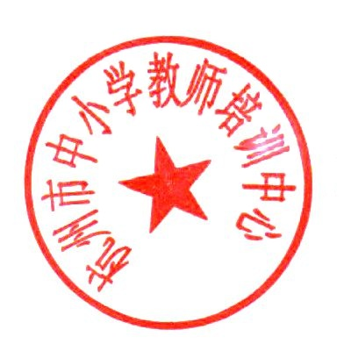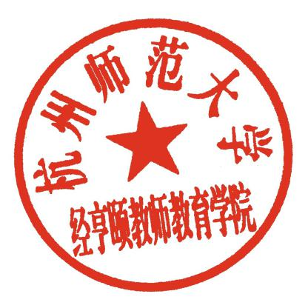

杭州师范大学经亨颐教师教育学院

杭州市中小学教师培训中心

2020年9月24日

附件1：杭州市直属学校新任教师培训2020年高中政史班名单

|  |  |  |
| --- | --- | --- |
| **序号** | **姓名** | **单位** |
| 1 | 何昕 | 杭州高级中学钱塘学校 |
| 2 | 陈竹 | 杭州师范大学附属中学 |
| 3 | 李惠安 | 杭州市开元商贸职业学校 |
| 4 | 胡译匀 | 杭州高级中学教育集团钱塘学校 |
| 5 | 何铮 | 杭州第二中学钱江学校 |
| 6 | 肖云飞 | 杭州第二中学钱江学校 |
| 7 | 张艺璇 | 杭州第二中学钱江学校 |
| 8 | 孙浩 | 杭州第二中学钱江学校 |
| 9 | 陈梦香 | 杭州第四中学 |
| 10 | 吴婷婷 | 杭州师范大学附属中学 |
| 11 | 白雅如 | 杭州学军中学海创园学校 |
| 12 | 王磊 | 杭州高级中学教育集团钱塘学校 |
| 13 | 钟义栋 | 杭州高级中学 |
| 14 | 闫璐 | 杭州高级中学钱塘学校 |
| 15 | 刘慧敏 | 杭州第七中学 |
| 16 | 徐浩峰 | 杭州第七中学 |
| 17 | 颜格 | 杭州第七中学 |
| 18 | 贾思原 | 杭州第十一中学 |
| 19 | 王洪莎 | 杭州第十四中学 |
| 20 | 李文霞 | 杭州第十四中学 |
| 21 | 陈博 | 杭州学军中学 |
| 22 | 金宇桦 | 杭州学军中学 |
| 23 | 吕臣臣 | 杭州学军中学海创园学校 |
| 24 | 刘畅 | 杭州学军中学海创园学校 |
| 25 | 华一枝 | 杭州学军中学海创园学校 |
| 26 | 潘世达 | 杭州学军中学海创园学校 |
| 27 | 杨帆 | 杭州学军中学海创园学校 |
| 28 | 田刘琳 | 杭州学军中学海创园学校 |
| 29 | 马世汶 | 杭州市长河高级中学 |
| 30 | 张雪楠 | 杭州市中策职业学校 |
| 31 | 高慎强 | 杭州市旅游职业学校 |
| 32 | 赵璨 | 杭州市美术职业学校 |
| 33 | 黄燕楠 | 浙江音乐学院附属音乐学校 |
| 34 | 张庆 | 杭州绿城育华学校 |
| 35 | 朱建安 | 杭州绿城育华学校 |
| 36 | 李慧娟 | 杭州绿城育华学校 |